**附件7**

**实验室管理系统操作手册**

# 登录

## 登录入口

直接输入登录地址：[https://lab.njfu.edu.cn/front/#/platform](https://jnlab.jiangnan.edu.cn)

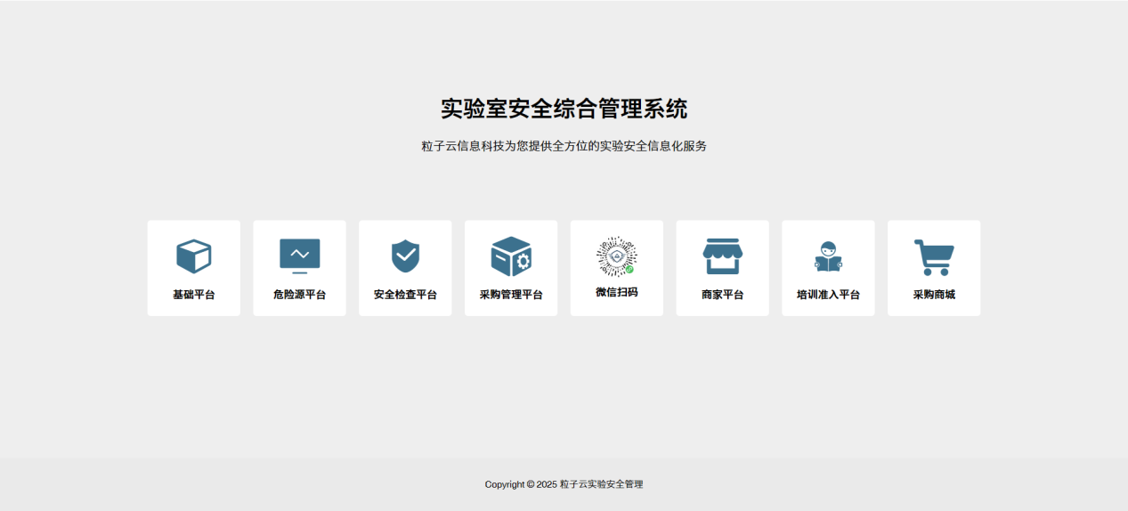

## 登录方式

在首页中，点击【基础平台】或者【危险源平台】或者【安全检查平台】或者【培训准入平台】，打开登录界面，界面中支持统一身份认证登录和账号密码登录。

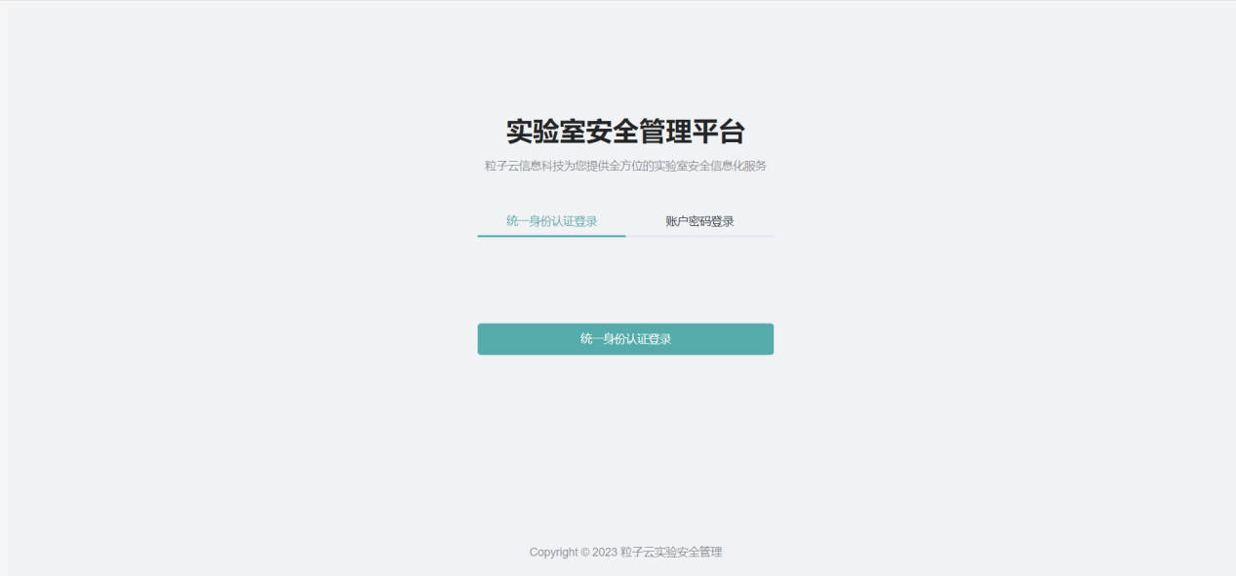

### 统一身份认证登录

在登录界面，选择统一身份认证登录方式，点击按钮，打开统一身份认证登录界面，输入账号、密码，点击登录即可。（注意：请输入统一身份认证的账号和密码，与实验室管理系统密码不一定相同）

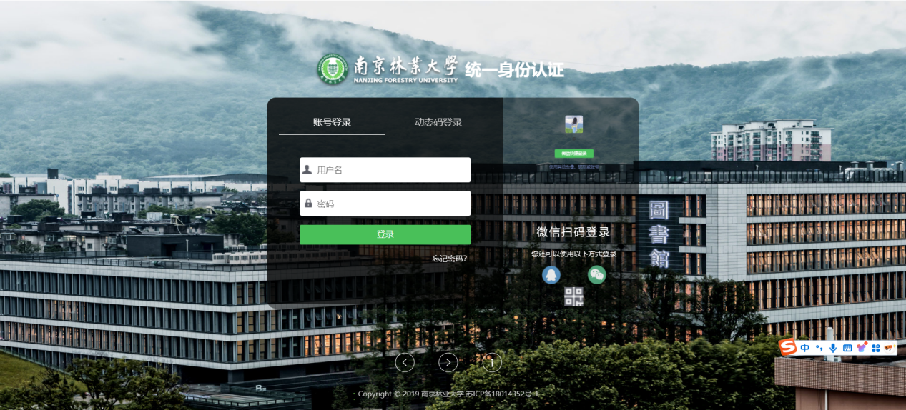

### 账号密码登录

在登录界面，选择账号密码登录方式，输入账号（工号/学号）、密码（默认可咨询系统管理员），点击登录即可。

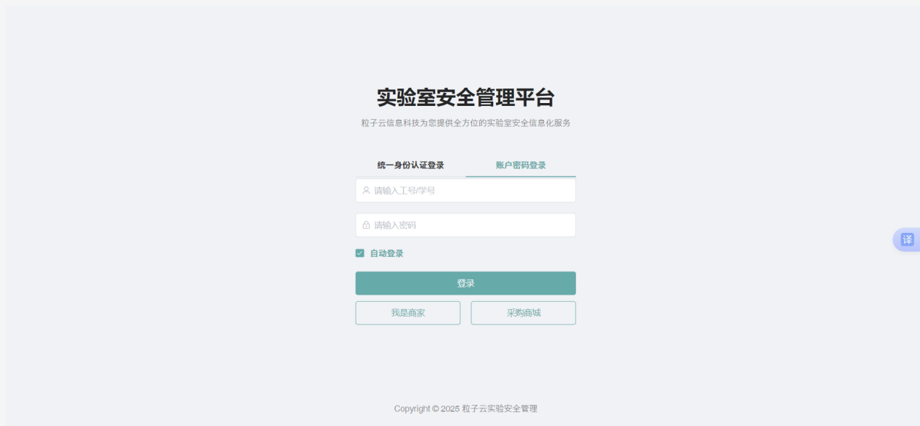

首次登录，或者重置密码后登录，为保证信息安全，请修改登录密码。成功修改密码后，会退出回到登录界面，用户使用统一身份认证登录或者账号密码登录即可。

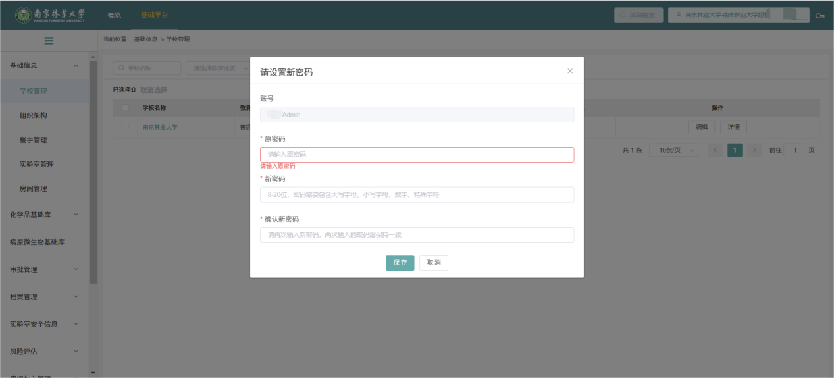

### 切换角色和退出登录

登录后，在右上角可以查看用户当前使用的组织和角色，鼠标悬浮，可以查看用户所有的组织-角色列表，点击其中需要的组织-角色，可以进行切换。

点击组织-角色列表下方的退出登录，用户可以退出系统，返回登录界面。

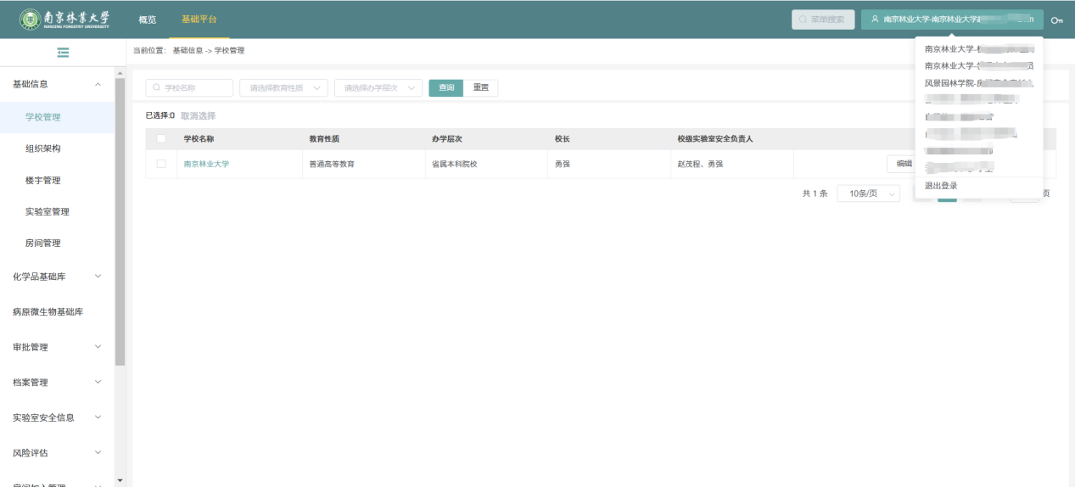

### 修改密码

用户在需要修改密码的时候，可以点击界面右上角的“修改密码”按钮，重新设置密码。

### 

# 基础平台

## 房间管理

在【基础平台】-【基础信息】-【房间管理】中，可以查看房间列表。左侧显示的在【楼宇管理】模块提前维护好的楼宇信息，树形结构显示，可以切换至组织视图，显示在组织架构中维护好的组织信息。房间管理模块可以新增、修改、删除、归档、合并、拆分房间。

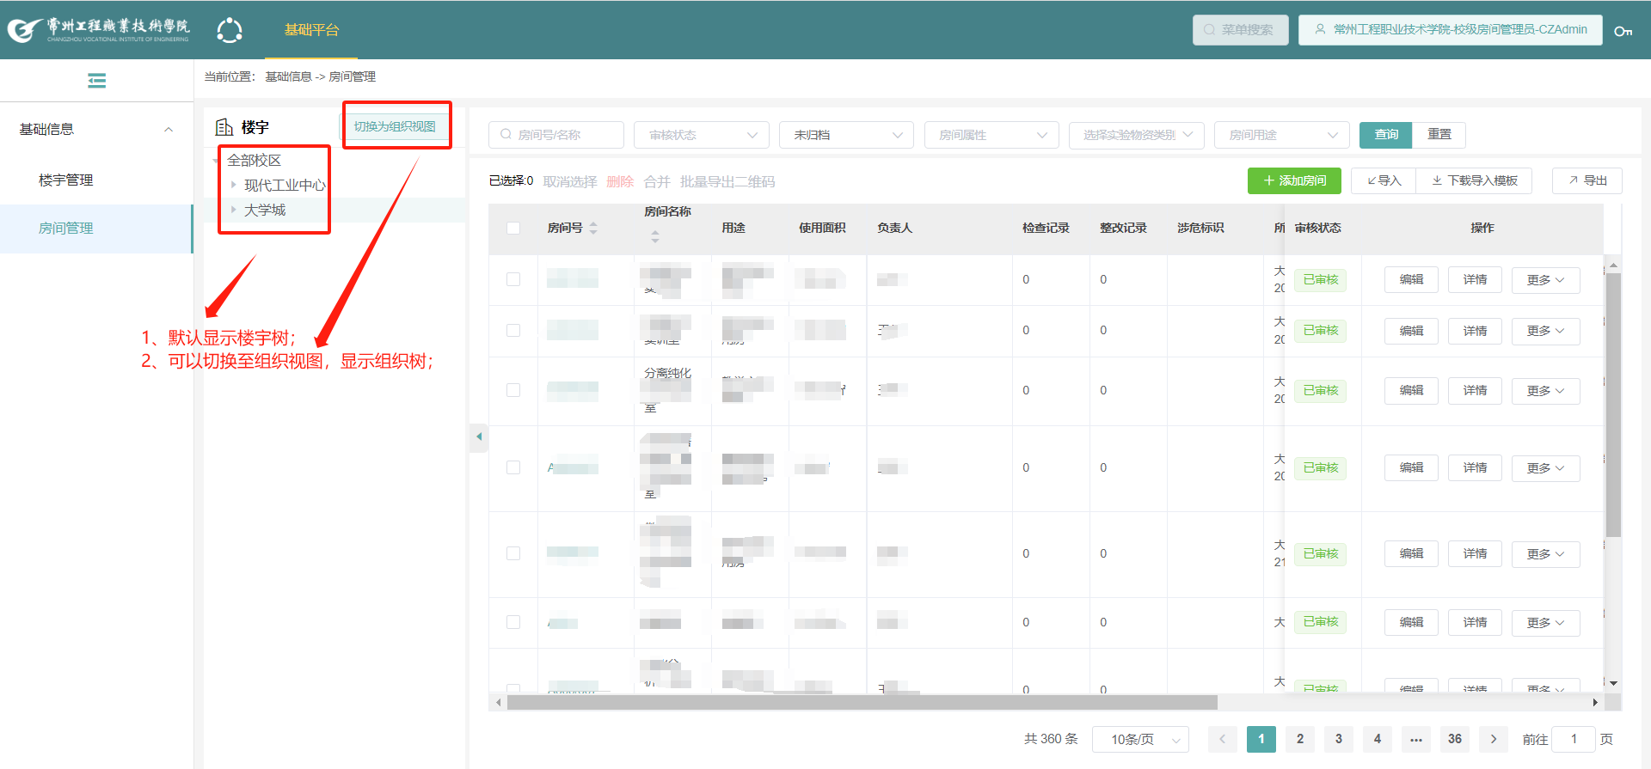

在房间详情页，可以对基本信息、关联的用户信息、实验物资、安全检查隐患进行查看，并进行管理。

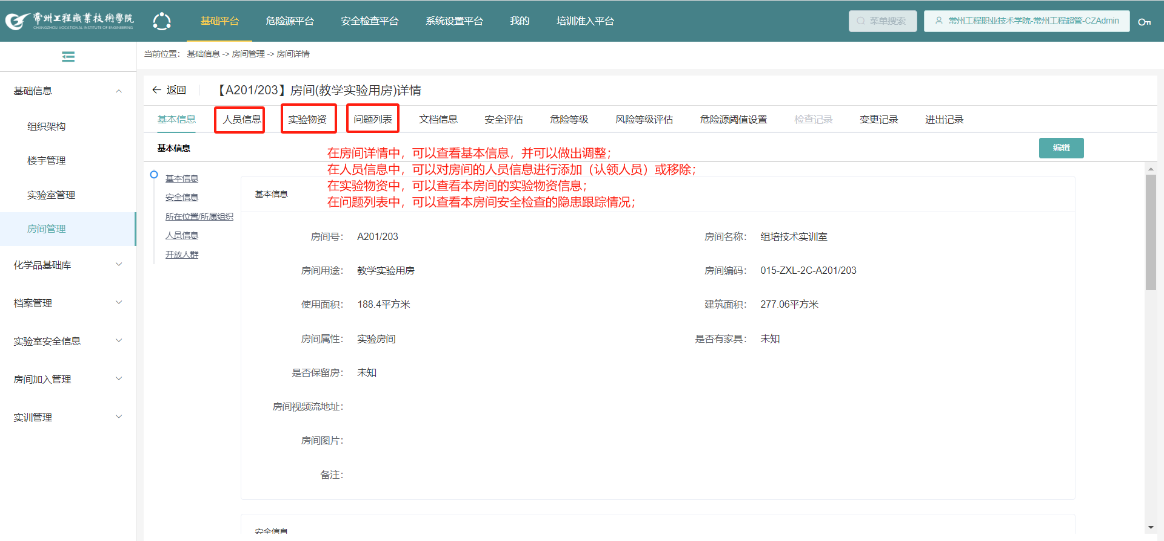

## 实验室管理

在【基础平台】-【基础信息】-【实验室管理】中，可以查看实验室列表。实验室是组织架构的一个层级，房间是属于实验室的，但房间不是组织架构。在实验室管理模块，可以添加（支持批量）实验室信息、修改实验室信息、启用/禁用实验室。

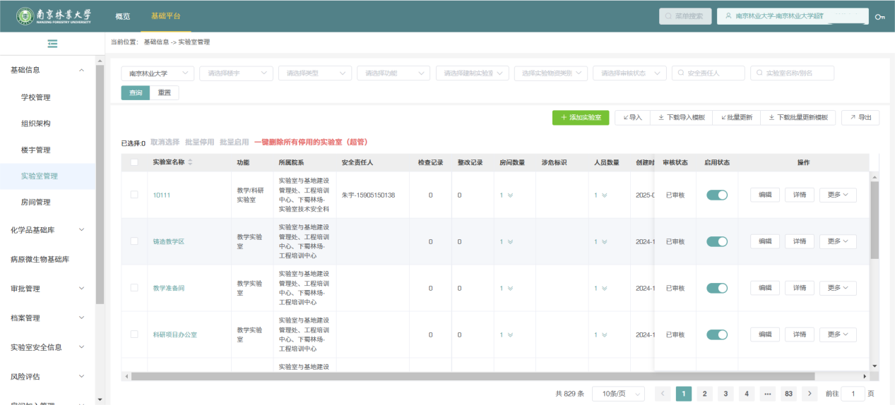

在实验室详情页，可以对基本信息、关联的房间信息以及关联的用户信息进行查看，并进行调整。

实验室安全责任人设置/修改

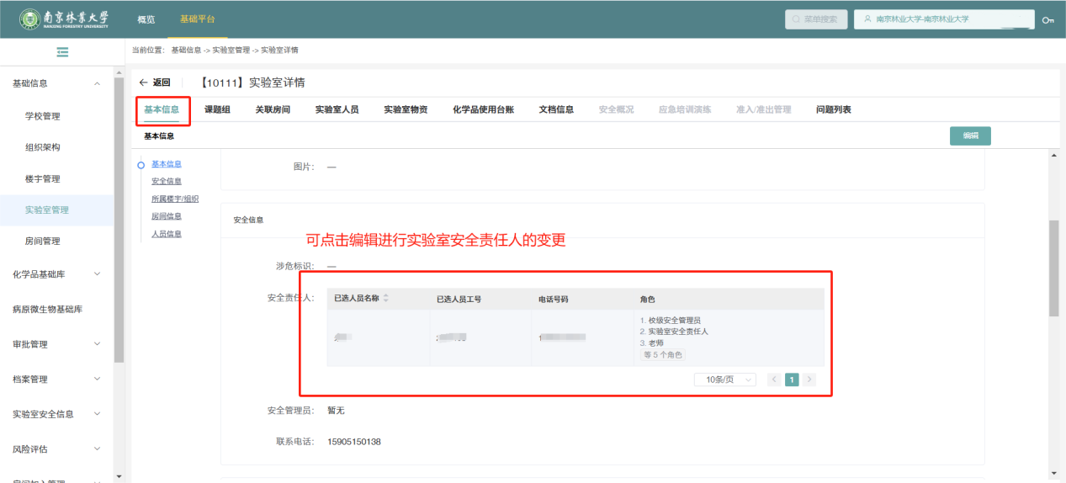

实验室人员关联/认领、移除

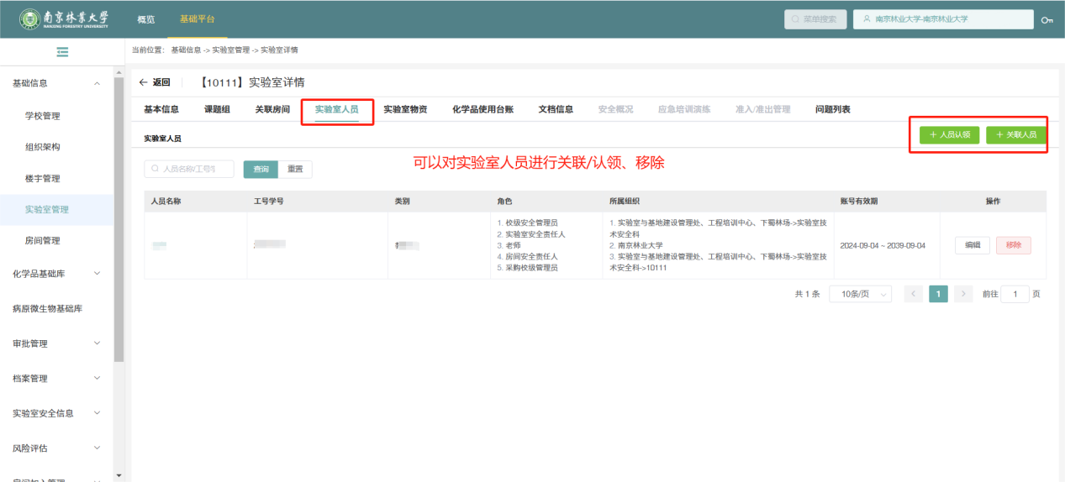

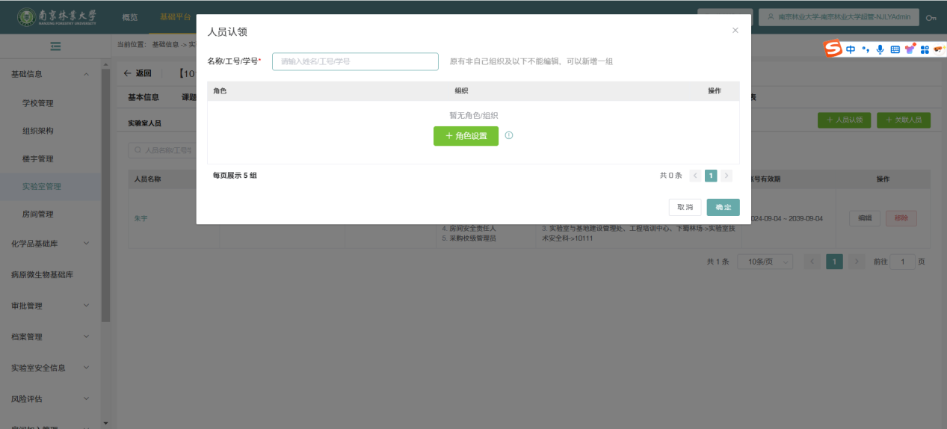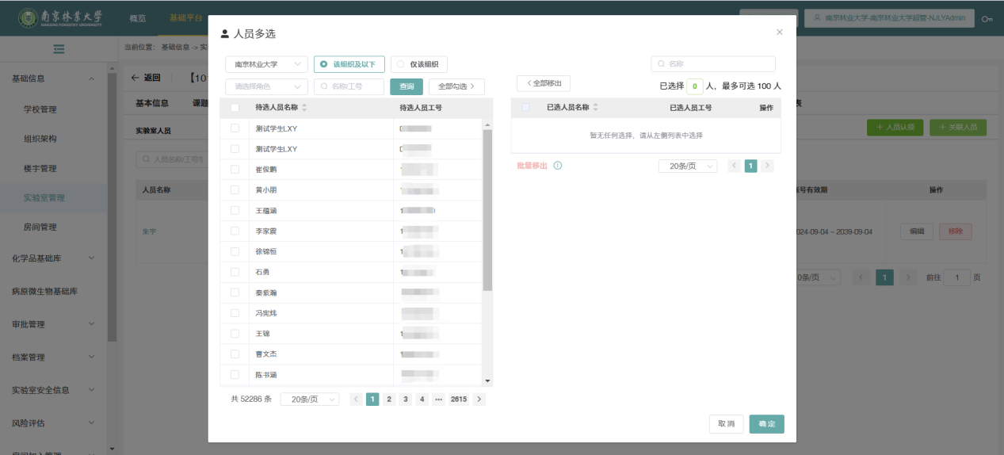

# 危险源平台

## 化学品管理

在【危险源平台】-【化学品管理】模块，可以对化学品进行管理；

### 化学品列表

化学品列表中，按种类显示化学品的信息，每种化学品可以点击并展开，显示每一瓶化学品信息。可添加化学品。

可以按照分类查看化学品信息，并统计数量、种类和总量（以千克或者升计算）；

可以查看每一瓶化学品的详情以及台账信息（从入库到处置整个过程的变化）；

可以查看过期的化学品信息；可以打印二维码；可以处置化学品；

备注：此功能仅限未有详细审核流程时使用。若有审核流程时，请根据审核流程操作手册进行操作。

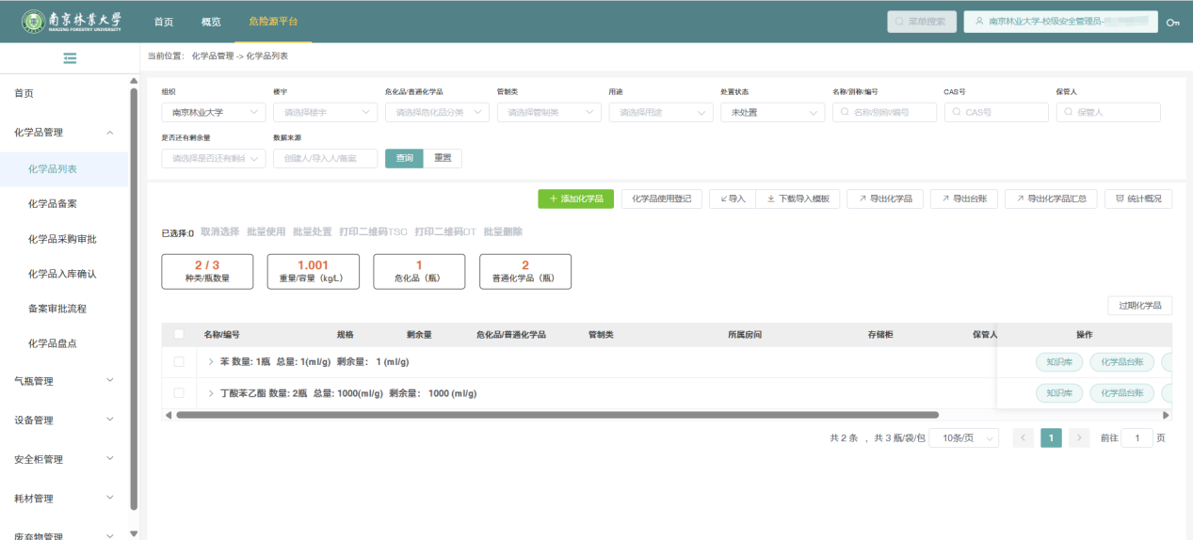

## 气瓶管理

在【危险源平台】-【气瓶管理】模块，可以对气瓶进行管理；

### 气瓶管理

气瓶列表中，按种类显示气瓶的信息，每种气瓶可以点击并展开，显示每一瓶气瓶信息。可新增气瓶。

可以按照分类查看气瓶信息；可以查看过下检日期以及距离下检日期不足15天的气瓶信息；可以打印二维码；可以处置气瓶；

备注：此功能仅限未有详细审核流程时使用。若有审核流程时，请根据审核流程操作手册进行操作。

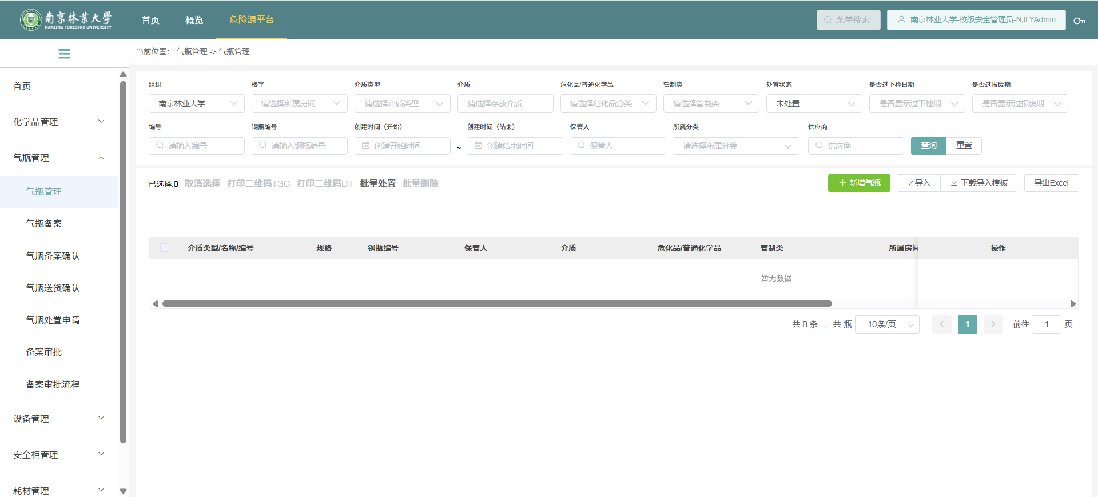

### 

## 设备管理

在【危险源平台】-【设备管理】模块，可以对特种设备、贵重仪器、计量设备以及其他设备进行维护。

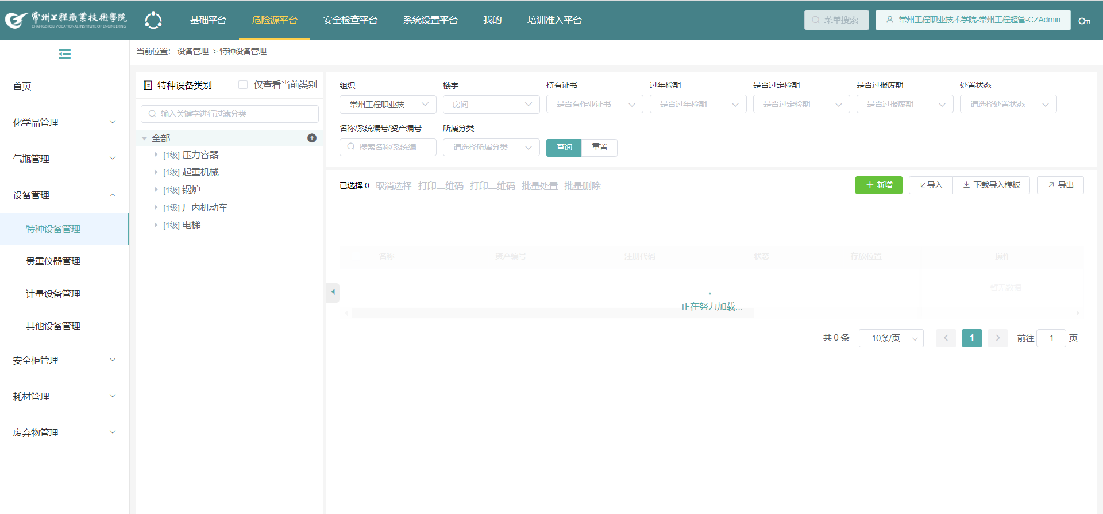

### 特种设备

在【特种设备管理】列表，分两部分功能，分别是特种设备分类和特种设备：其中，分类一般由学校管理员提前设置好作为特种设备新增时候的选项，特种设备一般由学院和实验室的相关管理人员进行维护。

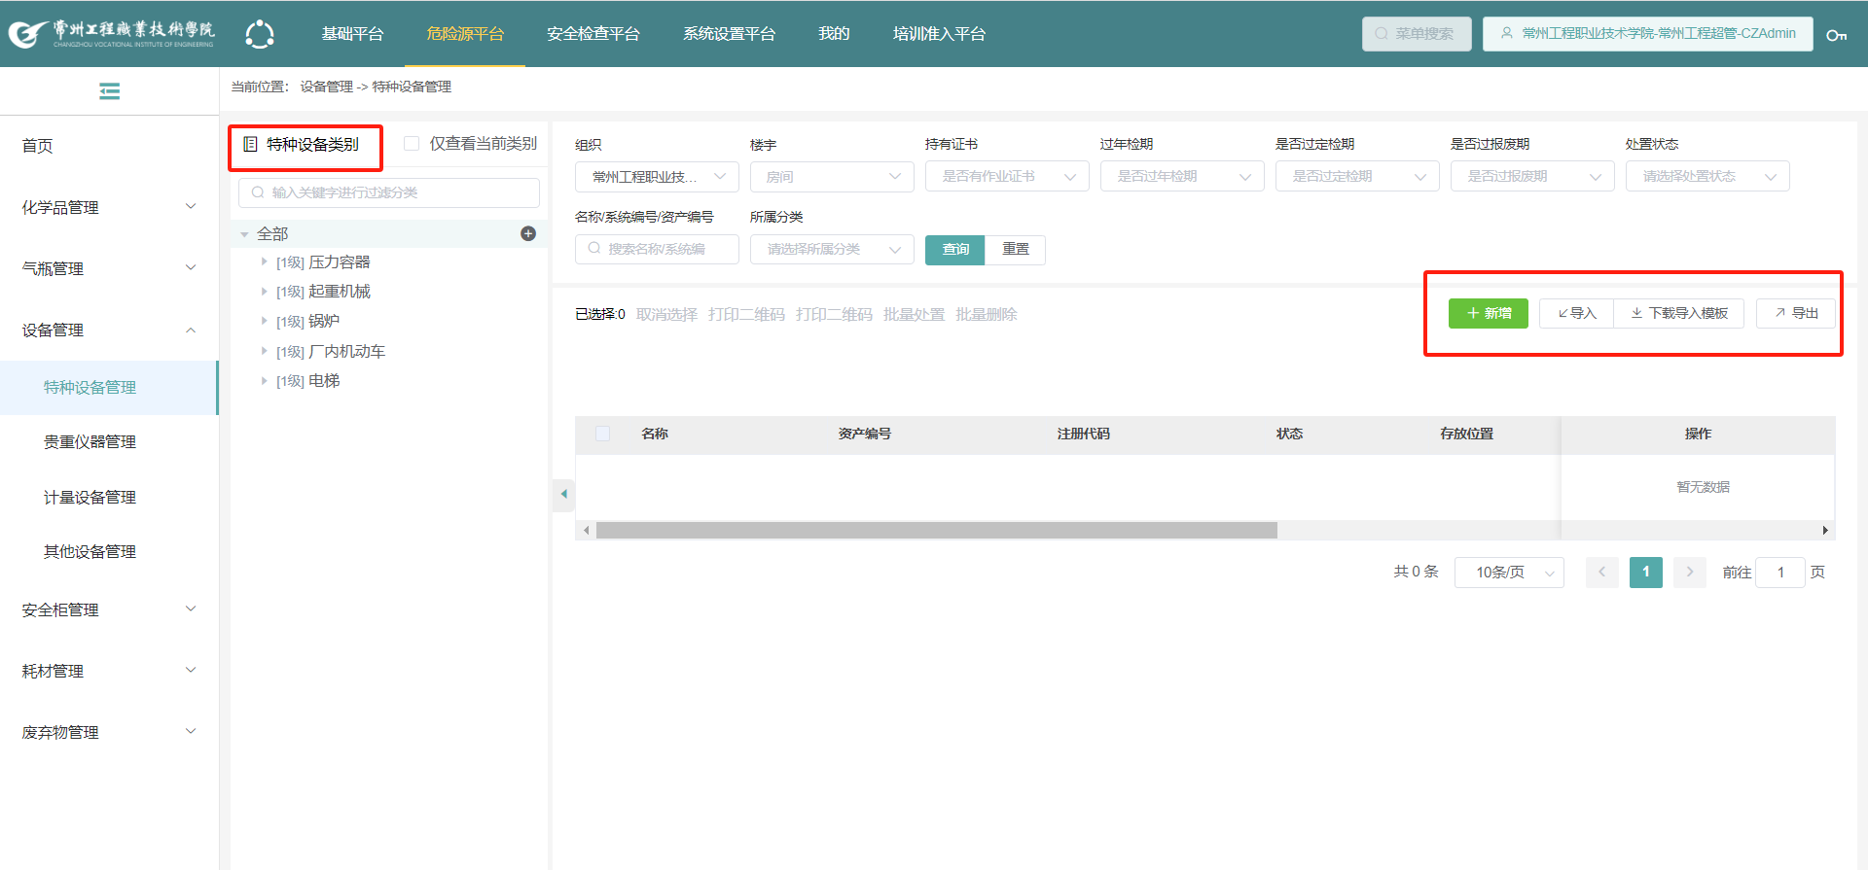

特种设备分类，不限制层级，可以根据学校的实际情况进行设置。

特种设备需要有作业人员证书信息，缺少证书的特种设备，系统将标记为异常状态。

支持新增、修改、删除、处置特种设备；支持上传特种设备定检记录；支持上传特种设备维修记录；

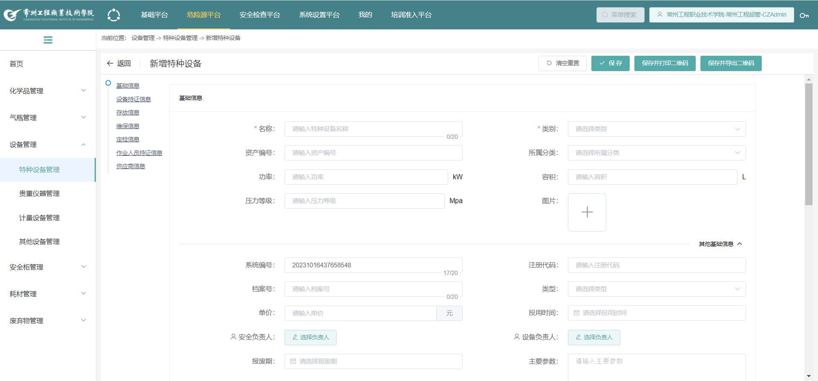

### 贵重仪器

在贵重仪器管理模块，可以维护学校的贵重仪器信息，支持新增、修改、删除。

### 

### 计量设备

在【计量设备管理】列表，分两部分功能，分别是计量设备分类和计量设备：其中，分类一般由学校管理员提前设置好作为计量设备新增时候的选项，计量设备一般由学院和实验室的相关管理人员进行维护。

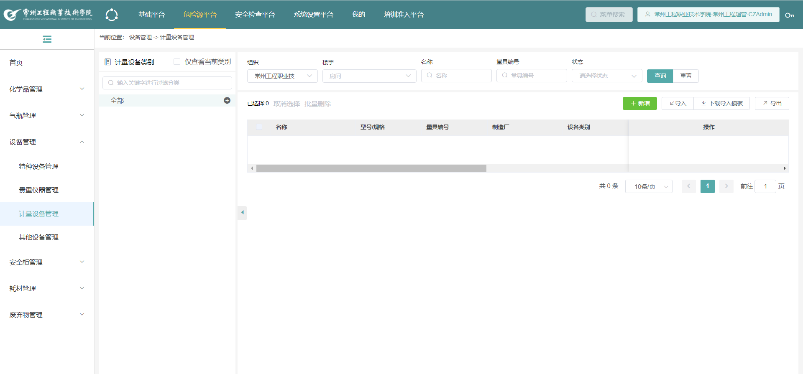

计量设备分类，不限制层级，可以根据学校的实际情况进行设置。

支持新增、修改、删除计量设备；支持上传计量设备定检（校准）记录；

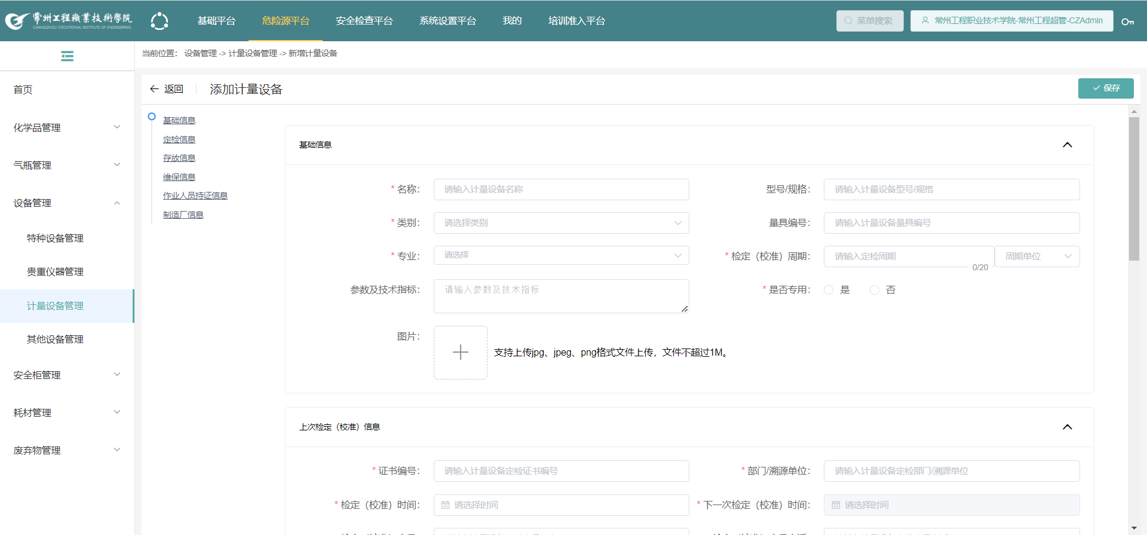

### 其他设备

其他设备可以将不属于以上设备的设备进行维护，分两部分功能，分别是其他设备分类和其他设备：其中，分类一般由学校管理员提前设置好作为其他设备新增时候的选项，其他设备一般由学院和实验室的相关管理人员进行维护。

### 

# 安全检查平台

## 发布检查任务【PC端】

在【安全检查平台】-【任务管理】-【学校任务列表】中发布检查任务。

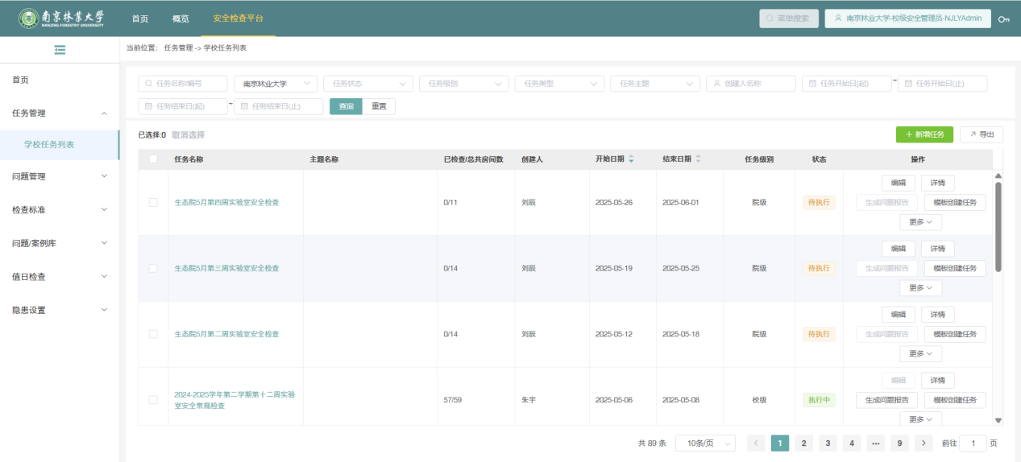

点击【新增任务】，打开新增任务界面，设置任务信息后，即可发布任务到设置的检查人员，检查人员可以在【任务检查-提交隐患】部分的操作中进行任务检查。

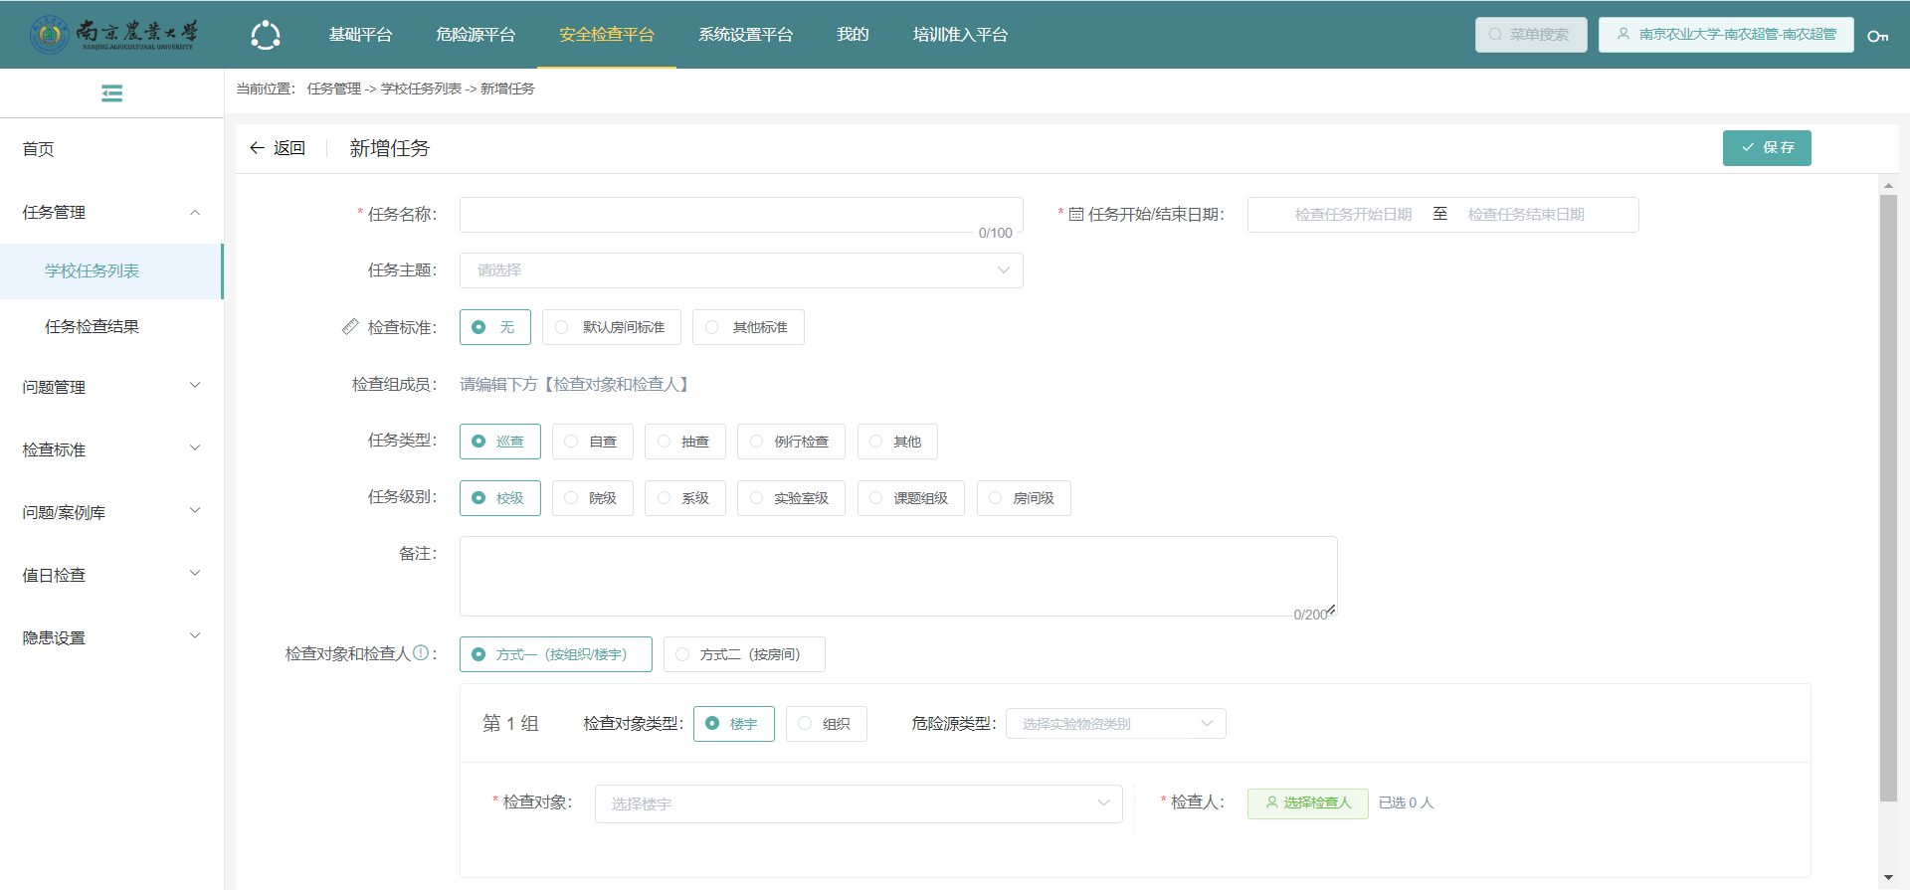

## 任务检查-提交隐患【小程序】

登录小程序后，在【工作学习】—【安全检查】—【我的检查】中，找到要执行的检查任务，点击“开始执行任务”或者“继续执行任务”，打开所选任务下，待当前用户检查的房间信息，找到当前在检查的房间，点击进入房间详情，发现问题时，可以创建问题，检查完成，点击检查完成。

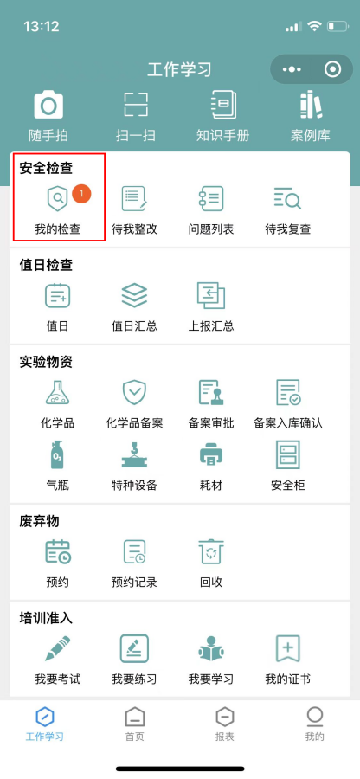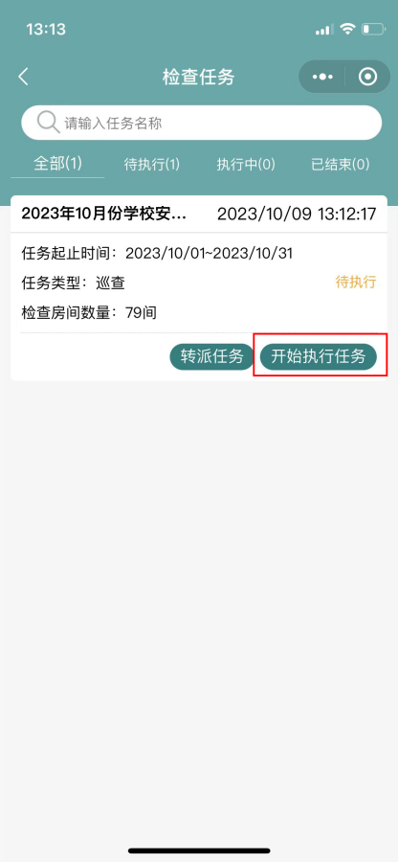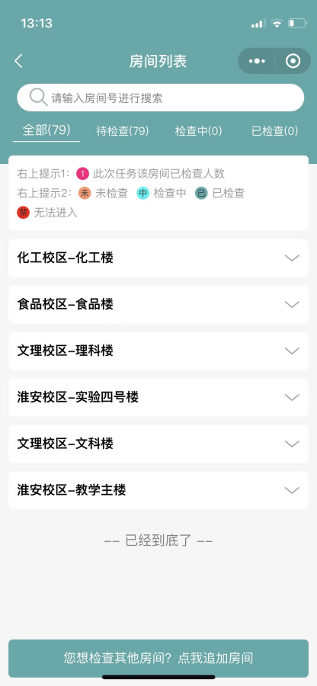

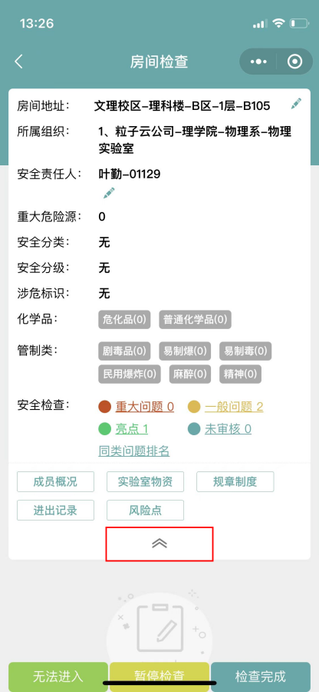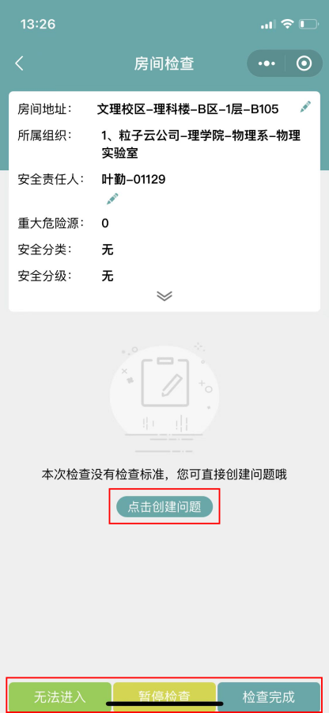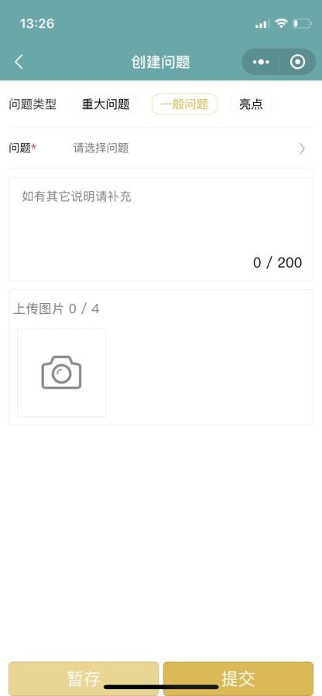

## 问题审核【PC端】

在【安全检查平台】—【问题管理】—【学校问题列表】中，院级安全管理员可对提交的问题进行审核，选择整改人，审核通过后会将问题推送给整改人，由整改人进行整改。

院级安全管理员可以查看当前组织下房间发现的问题隐患列表，可以根据实际需求生成相关报表。

## 

## 接单整改【小程序】

隐患整改人员一般为房间安全责任人。

登录系统后，在【工作学】—【我的检查】—【我的整改】中，可以查看需要当前用户接单整改的问题列表；

在【待接单】状态下，可以在问题右侧的操作列，点击“接单”，接单后，问题状态更新为整改中，并显示在整改中的列表；

在【整改中】状态下，可以在问题右侧的操作列，点击“整改反馈”，设置反馈信息提交后，问题更新为整改完成，等待督导复查。

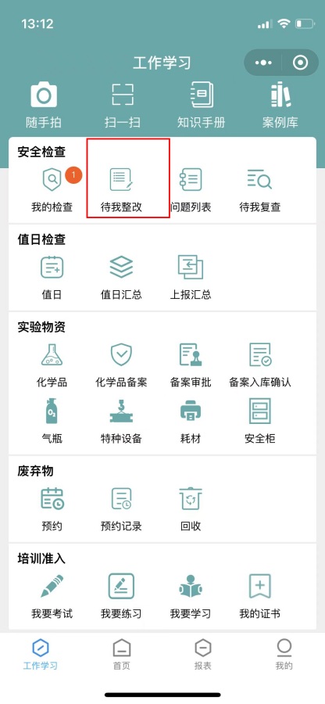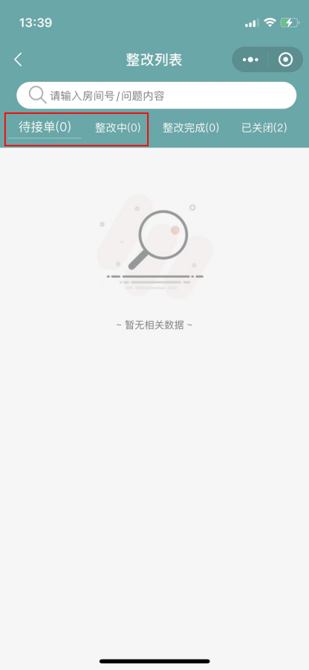

## 隐患复查【小程序】

登录小程序后，在工作学习界面，点击“待我复查”，打开待我复查的问题列表；

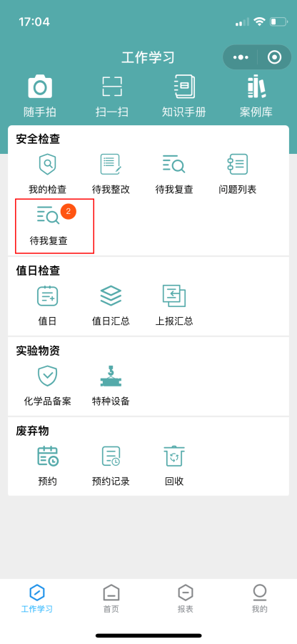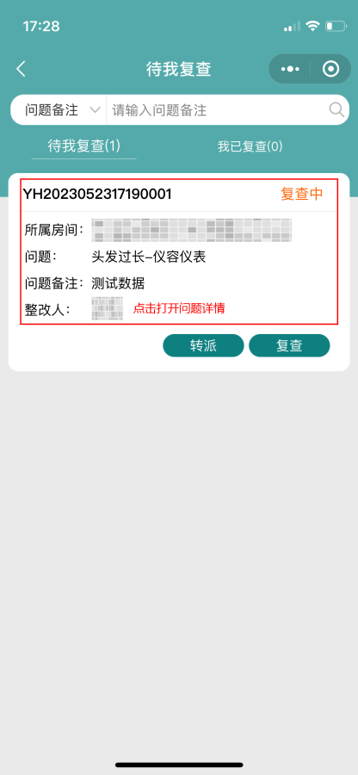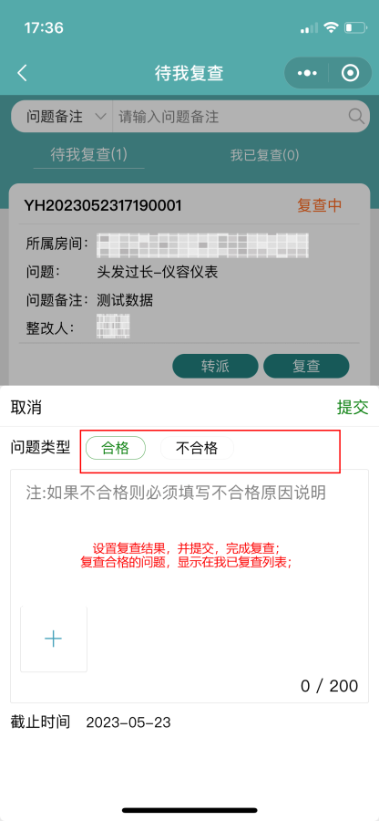

在问题列表中，如果已确认过问题，可以直接点击复查按钮，设置复查结果后，提交即可完成复查；如果需要查看问题详情，点击问题区域，打开问题详情；

确认问题详情信息，详情详细包括问题相关内容和操作记录，在问题详情页，确认问题复查后，点击复查按钮，也可以提交复查结果。

# 培训准入平台

学生参与实验室安全准入考试，获得实验室准入证书。在考试前，如果需要练习，可以在小程序的我要练习中，模拟考试或者分类刷题练习。

## 考试中心【PC】

在【培训准入平台】-【教育培训中心】-【考试中心】中，用户可以查看需要参与的考试任务，考试任务列表显示用户的参与情况，如果任务有关联证书，通过的用户可以查看证书信息。

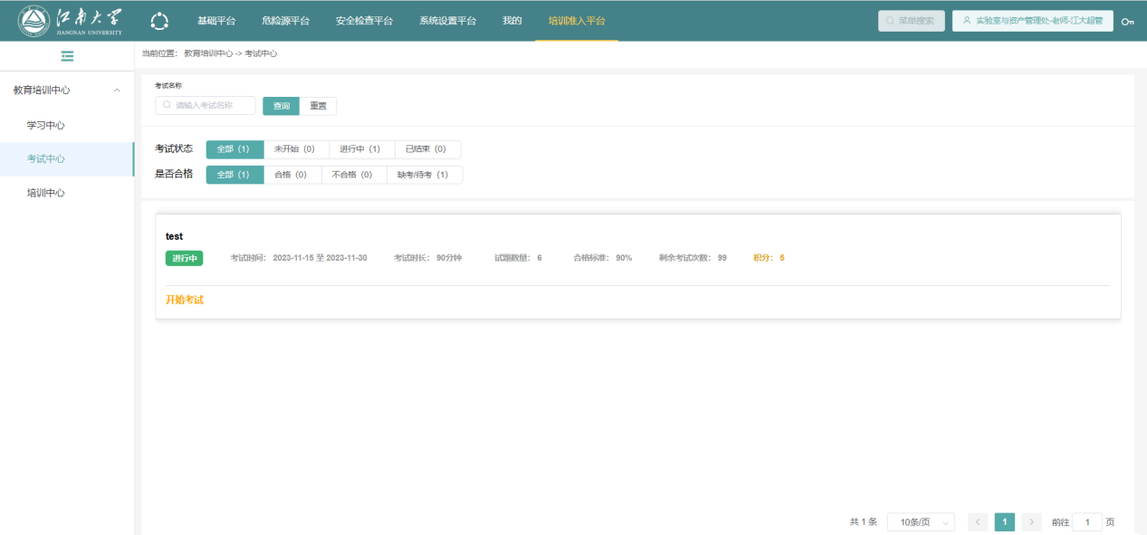

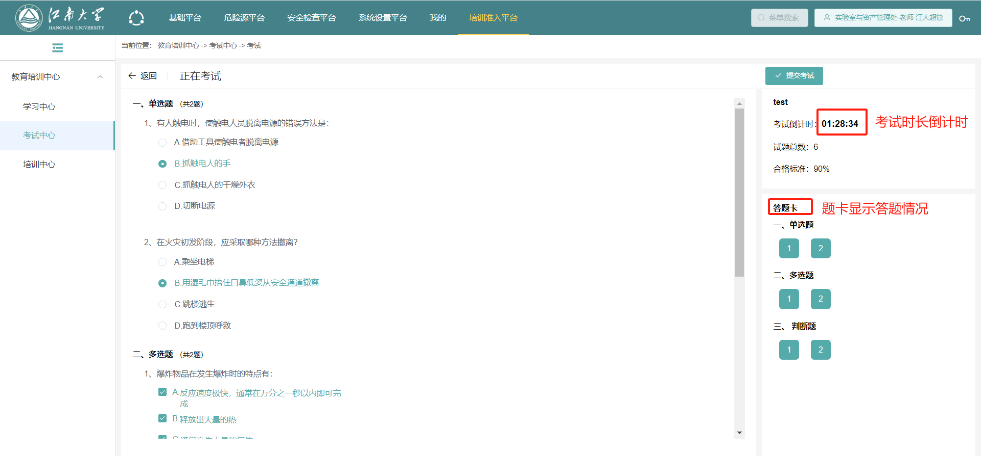

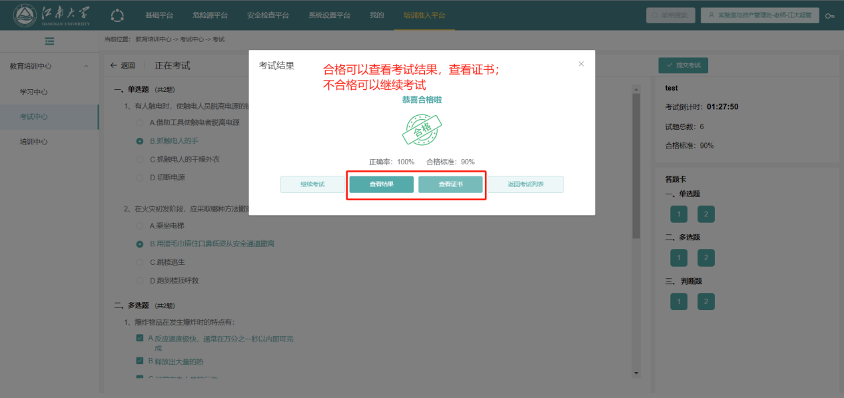

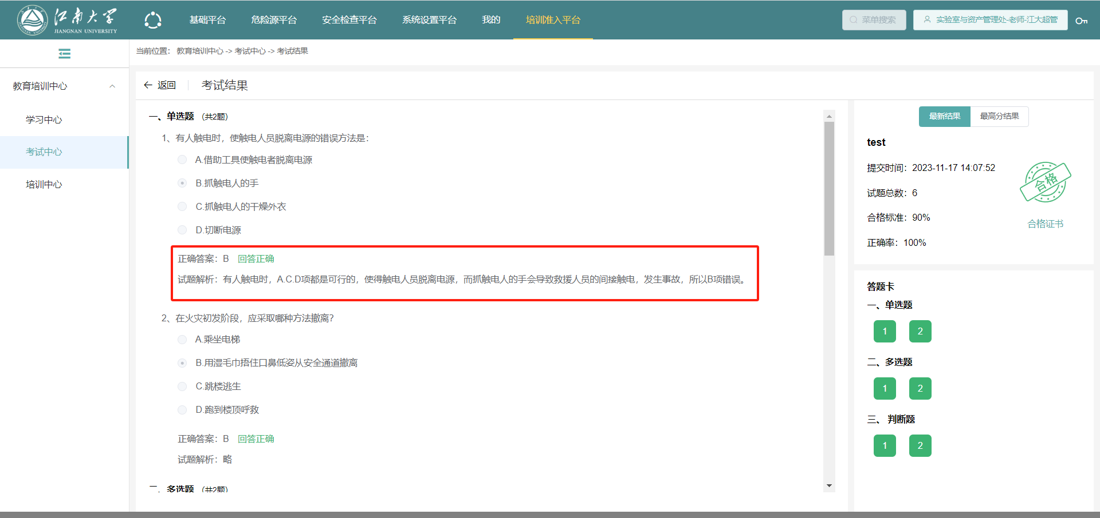

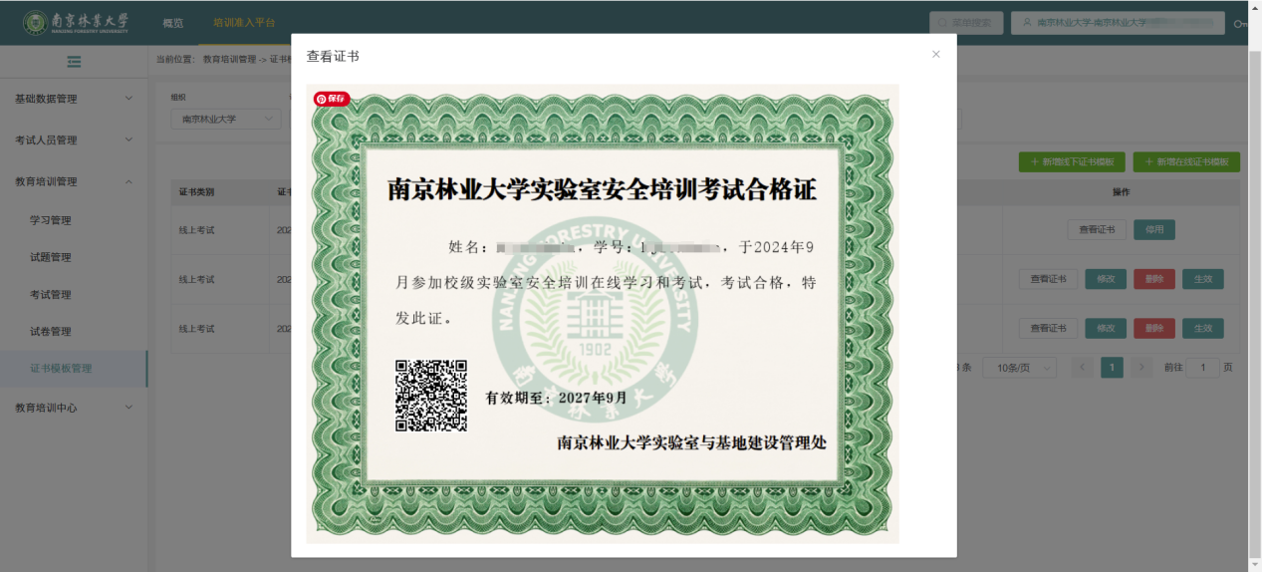

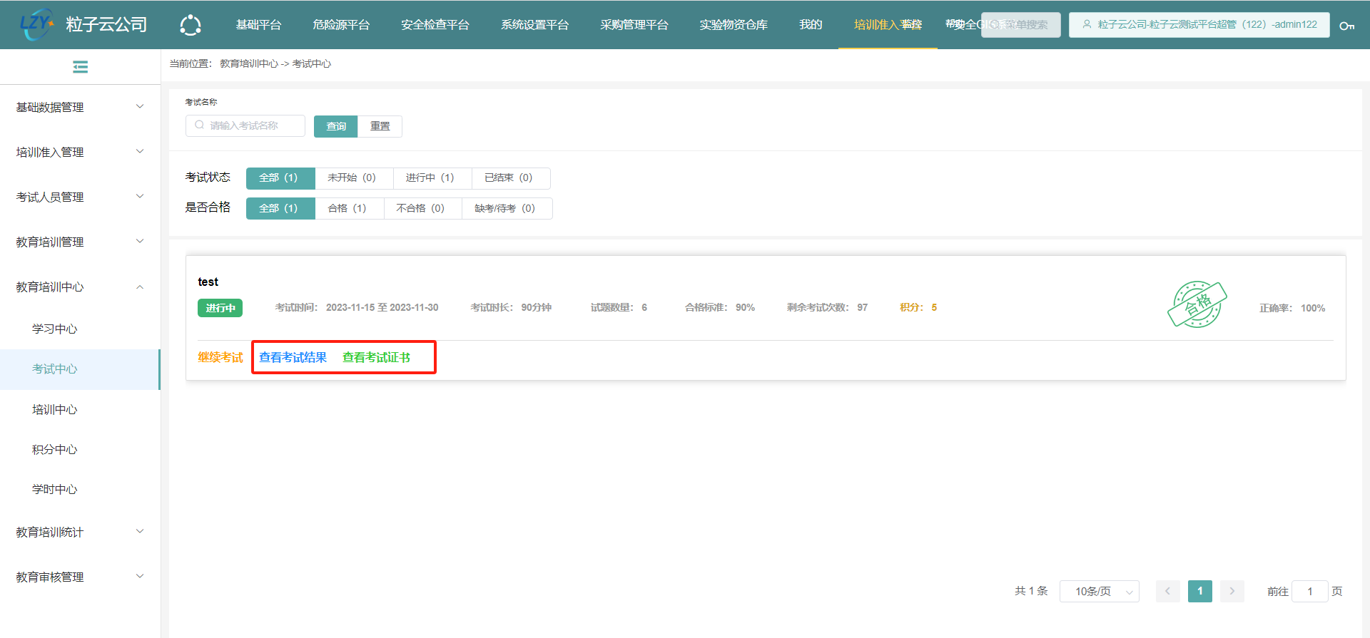

## 我要考试【小程序】

在【工作学习】-【培训】-【我要考试】中，用户可以查看需要参与的考试任务，考试任务列表显示用户的参与情况，如果任务有关联证书，通过的用户可以查看证书信息。

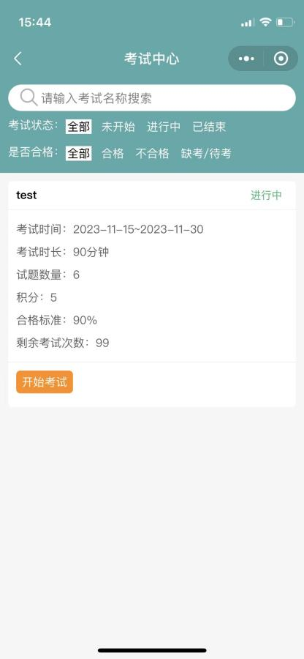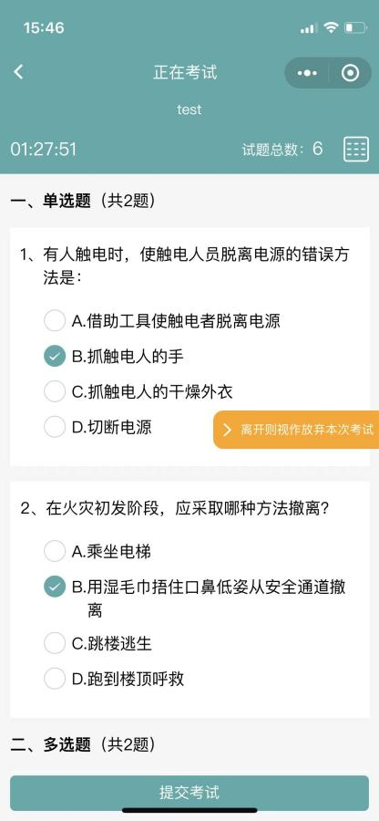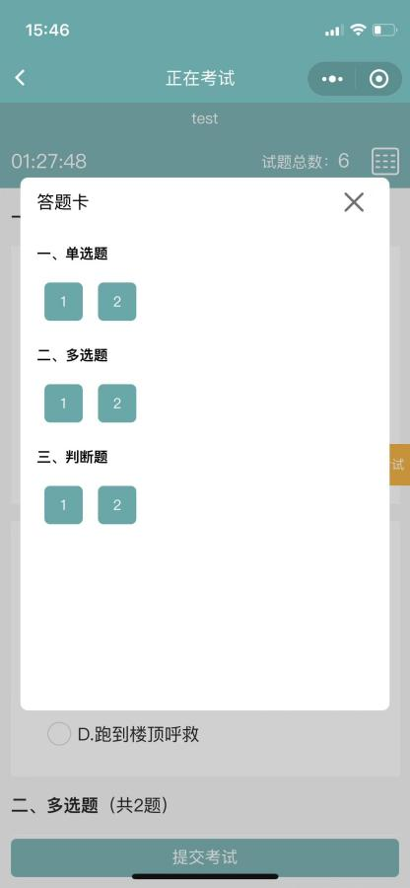

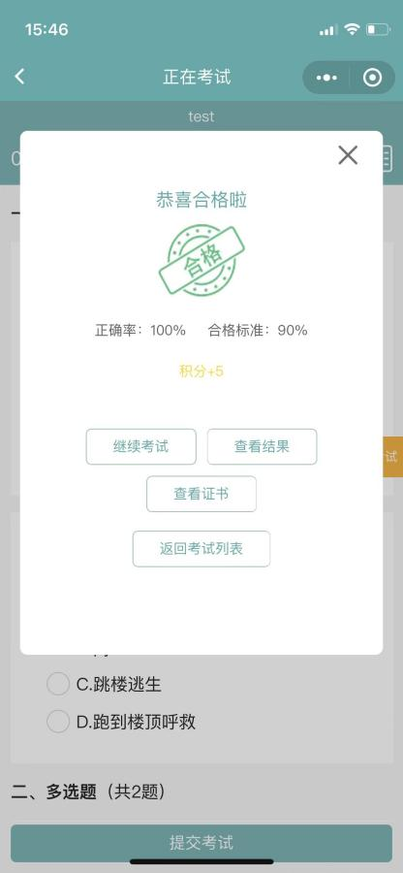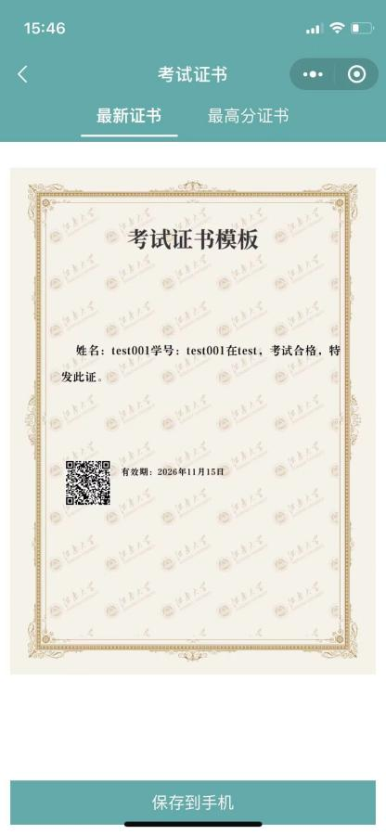

## 我要练习【小程序】

在【工作学习】-【培训】-【我要练习】中，用户可以按照系统发布的学生分类下的模拟试卷进行试题练习，也可以自己定义分类抽题规则进行练习。

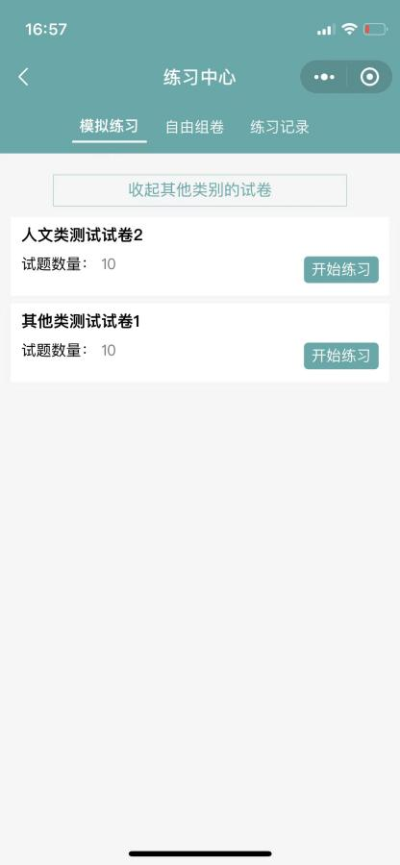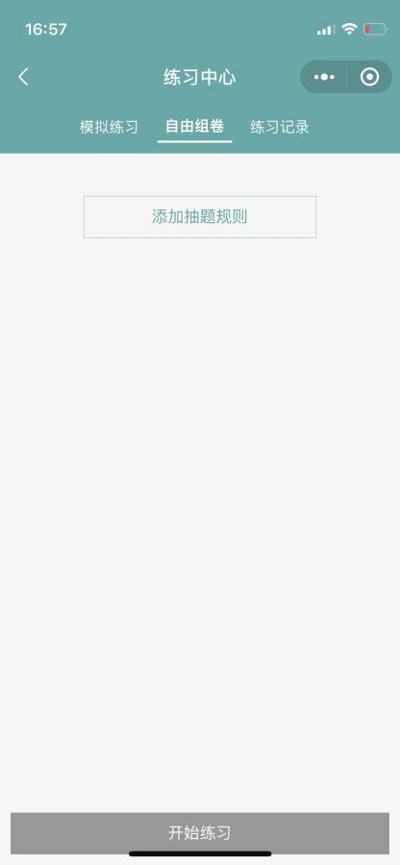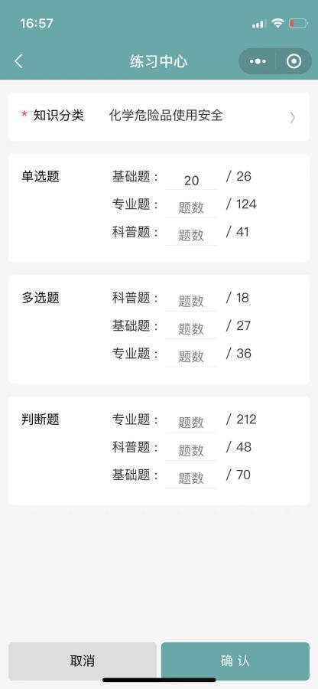

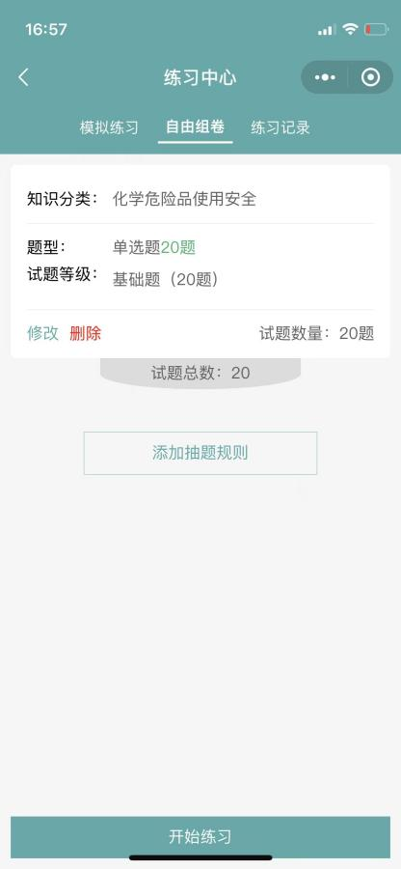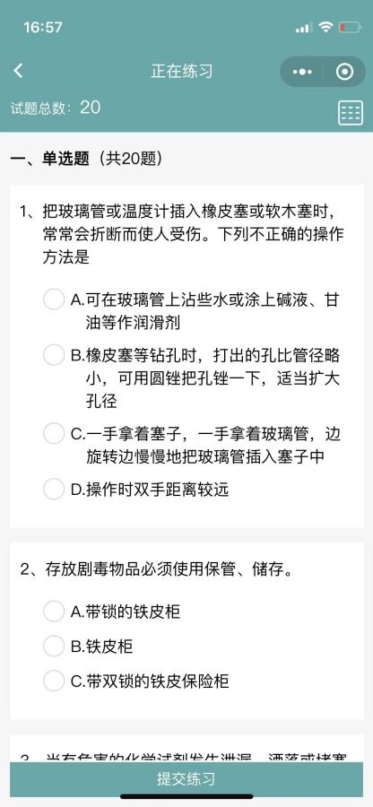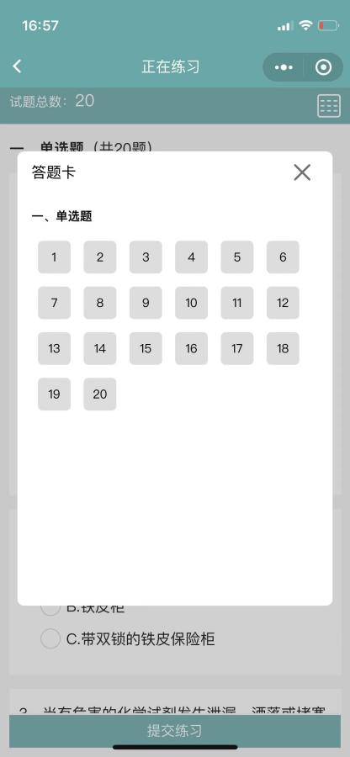

## 505cc8eb625d578dafa2f527e2b6f1d576c3cc04ded97aeaef894ac64cfbc42fc01e5c1ab3c83c3be826effbe53dd